



FCT MANAGER

Daniel Campos Zaballos

Borja Martin Herrera

**Índice**

1

**Resumen**

**español**

FCT Manager es una página web desarrollada con Nodejs, creada para facilitar y agilizar la creación y rellenado de documentos, en este caso referidos a la documentación de las practicas fct de grados superiores. Esta página esta destinada al guardado de información y posterior tratamiento de ella en una base de datos, para poder así rellenar los documentos de una forma fácil y sencilla.

Dispone de una interfaz de usuario accesible, manejable y intuitiva para el usuario, esta consta de varias pestañas con formularios para guardar datos de empresas, alumnos y centros educativos. Estos formularios guardan la información en una base de datos para luego usarla para rellenar automáticamente la documentación con el alumno, centro y empresa que el usuario seleccione.

Para poder acceder a las funcionalidades mencionadas, el usuario tiene que Iniciar sesión o Registrarse en la web a través de un Login, una vez Registrado o iniciada la sesión saldrán en la web las pestañas con todas las funcionalidades de la web y ya podrá utilizar nuestros servicios.

La finalidad es permitir el simplificado y agilizar los tramites del rellenado de documentación de los profesores de centros educativos y guardar los datos. Con una implementación fácil y rápida en los centros educativos y así aumentar el automatizado de tareas en cuanto se refiere a rellenado de documentación.

**Resumen**

**Ingles**

FCT Manager is a web page based on Nodejs, created to facilitate and speed up the creation and filling in of documents, in this case referring to the documentation of the FCT internships of higher degrees. This page is designed to save information and then process it in a database, in order to be able to fill in the documents in an easy and simple way.

It has an accessible, manageable and intuitive user interface for the user, this consists of several tabs with forms to save data from companies, students and educational centres. These forms save the information in a database which is then used to automatically fill in the documentation with the student, centre and companys that user selects.

2

In order to access the functionalities, the user has to log in or register on the website through a login. Once registered or logged in, the tabs with all the functionalities of the website will appear on the website and the user will be able to use our services.

The aim is to simplify and speed up the process of filling in the documentation of the teachers of educational centres and to save the data. With a quick and easy

implementation in schools and thus increase the automation of tasks in terms of filling in documentation.

**Justificación del Proyecto**

La principal necesidad que cubre esta web es la de crear ya los documentos rellenados a través de nuestra funcionalidad, y poder crear todas las hojas necesarias sin la necesidad de ir rellenando hoja a hoja y campo a campo por alumno, y facilitando el rellenado solo teniendo que cambiar la empresa o seleccionar una ya existente en la base de datos, y rellenando los datos del alumno.

Tambien cubrir la automatización y acercar esta tarea a una automatización completa de este tipo de documentos y de una forma comoda.

Esta web esta diseñada para su implementación en centros educativos con formación profesional en el ámbito académico para todo el profesorado.

Esta web no tiene competidor directo en el mercado debido a su especialización dentro del sector académico, constaría de una implementación completa en el centro educativo, y tendría una buena y fácil salida al mercado dentro de su ámbito.

**Objetivo**

* Diseño del boceto de la Página web.
* Creación de la web y organización de las ventanas y colocación de la funcionalidad.
* Crear conexión a base de datos a través de Mongodb.
* Creación de un Login seguro y Sistema de Registro.
* División de la funcionalidad y información de la página dependiendo de si el usuario esta Logeado.

3

* Creación de los formularios dentro de cada ventana y la página de inicio.
* Creación de las colecciones en la base de datos y posterior guardado de información.
* Visualización de datos de las colecciones en la web.
* Automatización del relleno de datos y creación de documentos.
* Descarga de los documentos.

**Implementación**

* Diseño del boceto de la Página web:

En este punto se diseña un boceto de la página web en cuanto a diseño de la interfaz y organización de la propia web, junto con el diseño del header, también se diseño el logo y banners de la página web en la página Hatchful.

* Creación de la web y organización de las ventanas y colocación de la funcionalidad:

Creación de la web basada en node.js, mediante el entorno de desarrollo visual code studio, instalación de modulos en el proyecto, creación de las vistas junto a sus archivos de estilo y creación del .js que maneja las rutas de las ventanas.

* Crear conexión a base de datos a través de Mongodb:

Creación de la conexión del proyecto con la base de datos creada en Mongodb, usando el modulo mongoose y conectándola a través de sus métodos.

Creación de un server.js que guarde las configuraciones y principales acciones, así como información recibida a través de la consola, en este .js se configura también el puerto de visualización de nuestra página, asi como también el uso de modulos como Morgan, express y passport que mas adelante utilizamos.

* Creación de un Login seguro y Sistema de Registro:

Creación del esquema de usuario en un .js, para su posterior utilización en el modulo Passport que nos permite realizar dos métodos, uno de registro para el guardado de datos del usuario en la base de datos mediante el método post y otro de inicio de sesión para la obtención y comprobación de los datos,

4

con comprobación de existencia de usuario.

Tambien se creo un método que permite al usuario cerrar la sesión y una pestaña donde ver sus datos del perfil.

* División de la funcionalidad y información de la página dependiendo de si el usuario esta Logeado:

En este apartado se configuro la barra de navegación para que cambiase la funcionalidad, dependiendo de si se esta logeado o no en la web, usando el método Passport.

Si se esta logeado en la web podremos usar todos los formularios de registro de datos entre ellos: alumnos, centros y empresas. Junto con la funcionalidad de automatización de los documentos con los datos de la base.

En cambio si no se esta logeado se podrá ver la página de inicio de la web y la opción de inicio de sesión y registro de un nuevo usuario.

* Creación de los formularios dentro de cada ventana y la página de inicio:

Dentro de cada vista de los formularios, se crean los formularios con los campos necesarios para poder obtenerlos posteriormente y guardarlos en la base de datos. Se utiliza css para darles estilo.

* Creación de las colecciones en la base de datos y posterior guardado de información:

Se procede a la creación de todas las colecciones dentro de la base de datos para el poder realizar el guardado de información recibida a través de los formularios de cada ventana, cada una con una colección propia.

Creación de los .js de cada colección y de su esquema para el guardado de la información mediante el método post y usando el modulo Passport. Creación del método de guardado de datos de cada página en el router y comprobación de su guardado

* Visualización de datos de las colecciones en la web:

Obtención de los datos de las colecciones para su posterior visualización en cada ventana de la página web y su posibilidad de ser utilizados los datos ya guardados para poder generar la documentación.

5

* Automatización del relleno de datos y creación de documentos:

Automatización de la generación de los documentos con la información ya rellenada o bien obtenida de los datos ya guardados en las colecciones de nuestra base de datos, también se configura el rellenado de los documentos mediante la localización a los campos a rellenar del documento para la generación de los mismos y dejarlos listos para su posterior descarga.

* Descarga de los documentos:

Creación del método para poder descargar los documentos una vez ya rellenados con los datos deseados para su posterior utilización y guardado del mismo.

**Conclusiones**

Obtenemos un buen funcionamiento de la página web y buen rendimiento, completando asi la necesidad de cubrir la automatización del rellenado de documentos, también vemos que el guardado de todos los datos que se insertan en la base de datos nos facilitan el poder generar más documentos sin la necesidad de volver a introducir otra vez los datos y así facilitar la gestión de la información guardadas en las distintas colecciones de nuestra página web, también vemos que la necesidad de la creación de un usuario o el acceso de uno ya existente nos permite desbloquear todas las funciones de la página web.

En cuanto a posibles mejoras, tenemos la de creación de mas ventanas y mas colecciones para ampliar la funcionalidad de la web y rellenar todo tipo de documentos que se utilicen en el ámbito educativo, para aumentar la automatización de tareas y agilizar todo el proceso de rellenado de documentación y guardado de datos.

También la creación de una clave única para registrar un usuario y así poder dar acceso a los centros de una forma mas controlada y hacerla necesaria para poder acceder a nuestra web.

Como mejora al guardado de información se puede separar la información guardada en cada colección dependiendo del usuario que inicia sesión así mejorando la seguridad y que cada usuario tenga colecciones propias

6

La tendencia de esta web es la de ir aumentando su funcionalidad poco a poco y ser capaz de automatizar el rellenado de todo tipo de documentos y facilitar y agilizar todas las gestiones, aumentar su seguridad y la especialización dependiendo del tipo de usuario que inicie sesión en la página.

**Bibliografia**

* StackOverflow. (2016, Abril).

7

**Manual Técnico**

8

9

**10**

**Manual Usuario**

Bienvenido al manual de usuario de FTCmanager, según accedas a la web veras la página de inicio, y en la barra de navegación las opciones de Inicio de Sesion y Registro:

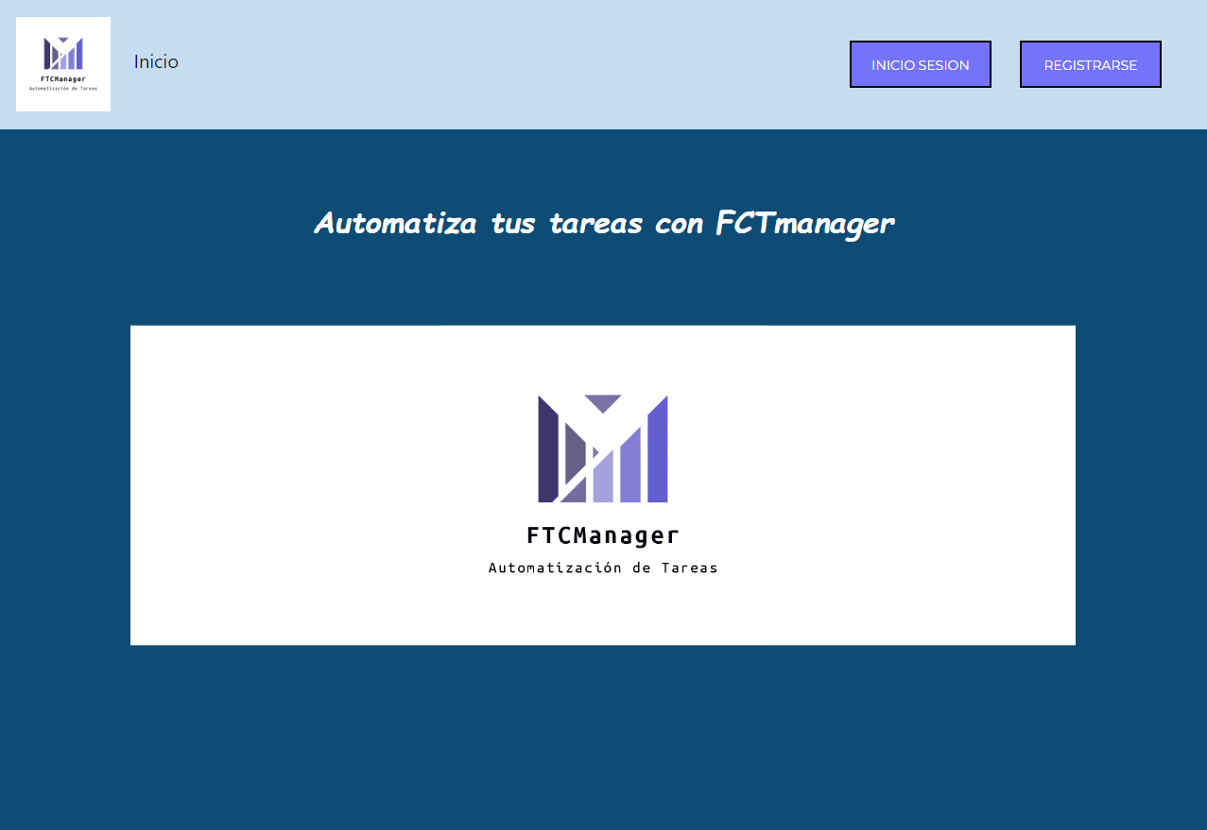

Cuando hagas login o te registres podrás acceder a la funcionalidad completa de la web, siendo esta solo para usuarios.

11

-Pulsando en el botón de Inicio de sesión la página te redireccionara al login:

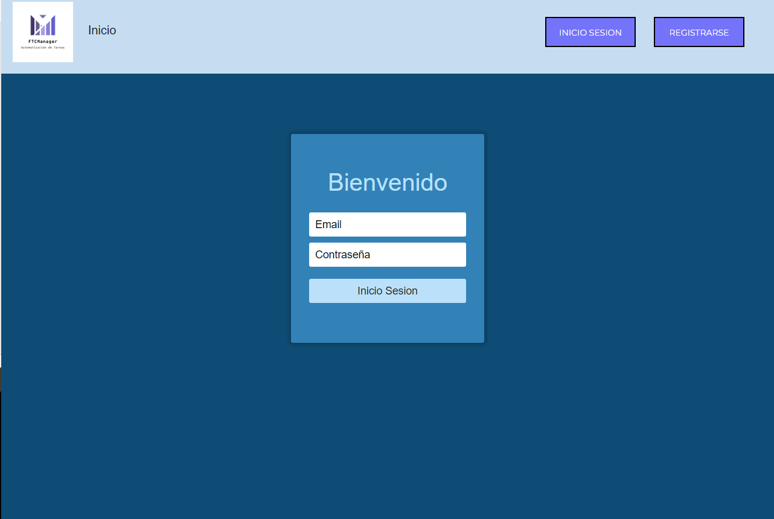

Aquí podras Logearte una vez te hayas registrado como usuario.

Pulsando el botón de Registro te lleva al formulario de Registro:

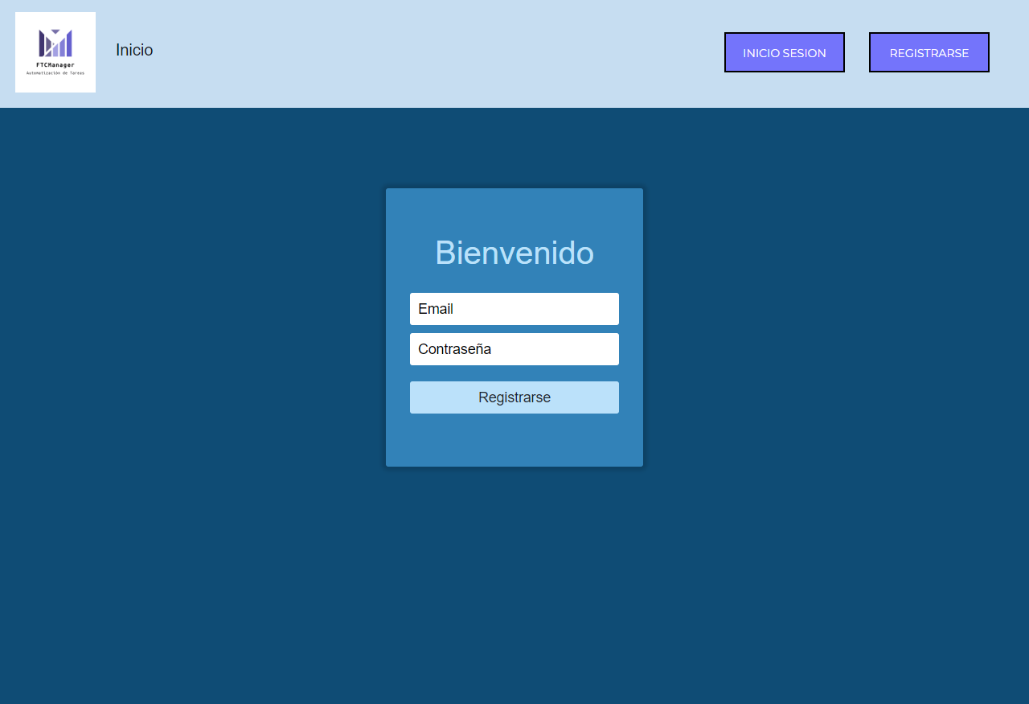

Aquí podreas registrarte como usuario de nuestra web mediante el formulario.

12

Una vez Iniciada la sesión se activaran las ventanas de la funcionalidad de la web:

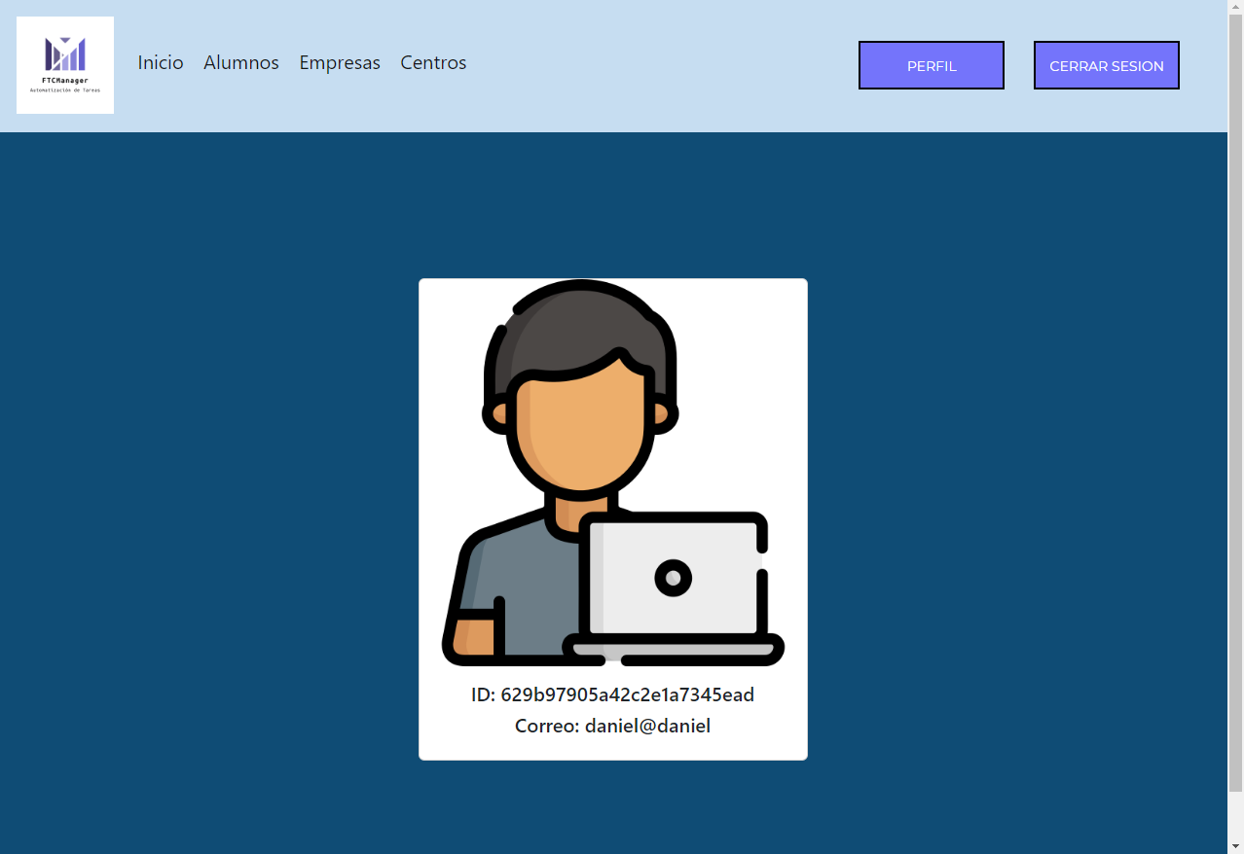

Esta es la pantalla que nos saltara después de iniciar sesión que es nuestro perfil, al que se puede acceder mediante el botón de Perfil y nos muestra nuestro ID de usuario y nuestro Correo.

Como podemos observar se han añadido 3 ventanas a la barra de navegación estas son:

-Alumnos: contiene un formulario de relleno de datos de los alumnos que serán guardados para su posterior uso.

-Empresas: contiene un formulario de relleno de datos de las empresas que serán guardados para su posterior uso.

-Centros: contiene un formulario de relleno de datos de los centros que serán guardados para su posterior uso.

Por ultimo también tenemos el botón de Cerrar sesión para poder salir de nuestra cuenta y la página se quedaría con la funcionalidad inicial, sin estas ventanas

13

El primer formulario que encontramos es el de alumnos en el nos piden los datos necesarios para poder registrar un alumno en nuestra base de datos,

Una vez rellenados todos los datos, pulsando en el botón Registrar Datos, se guardarán los datos en un nuevo alumno de nuestra base de datos.

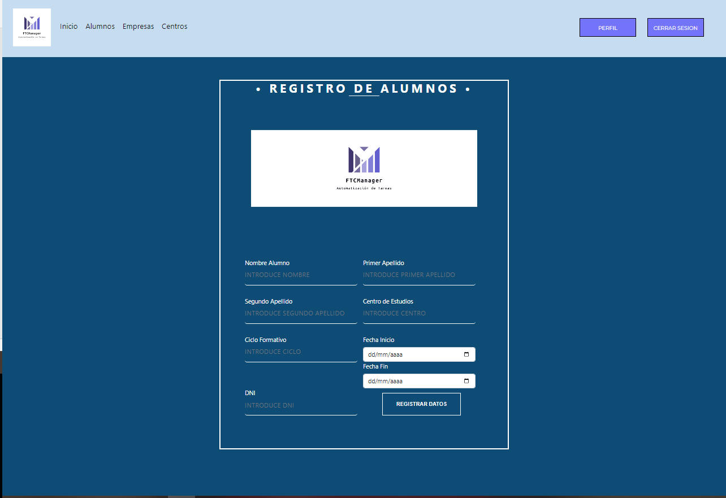

-La próxima ventana es la de empresas, en ella al igual que en la de alumnos tenemos el formulario con los datos necesarios para crear una empresa, rellenándolos y dando al botón de Registrar Datos, se creara una nueva empresa y se guardara:

14

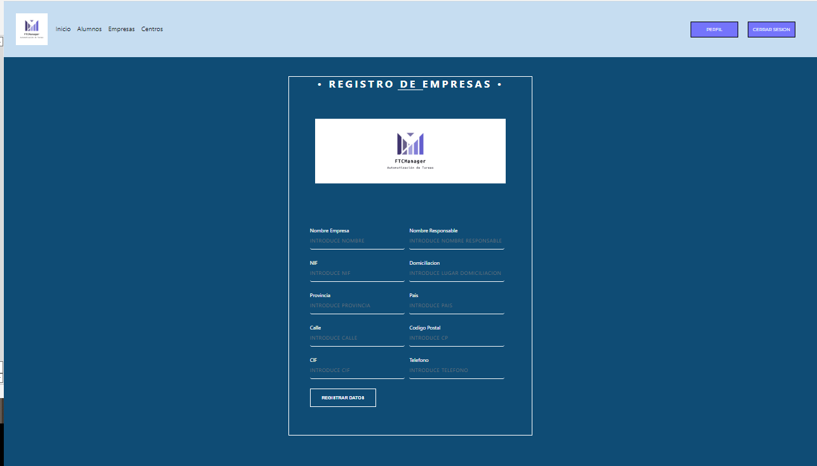

La ultima ventana te lleva al Formulario de Registro de Centros en el que introduciendo todos los datos requeridos y como en los anteriores formularios pulsando el botón de Registrar Datos se guardaran:

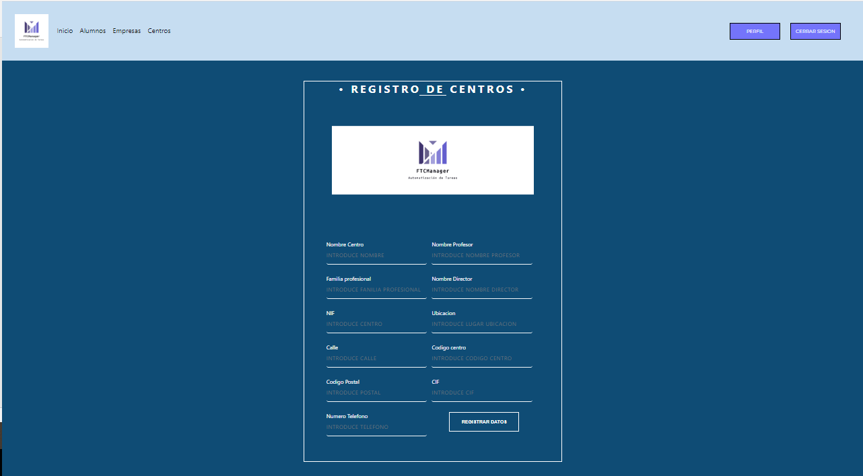

15